Międzynarodowy Miesiąc Bibliotek Szkolnych
2024 „Spotkajmy się w bibliotece”

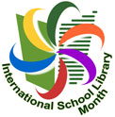

Podaruj książkę bibliotece szkolnej

Jeśli masz w domu przeczytane i niepotrzebne już,
ale w dobrym stanie książki możesz je podarować
bibliotece szkolnej.

